DINAMIKA POPULASI IKAN BELOSO (Glossogobius sp) DI PERAIRAN DANAU TEMPE SULAWESI SELATAN, INDONESIA
POPULATION DYNAMICS OF BELOSO FISH (Glossogobius sp) IN LAKE TEMPE WATERS, SOUTH SULAWESI, INDONESIA
Siti Hadijah*¹, Muhammad Ikhsan Wamnebo¹, Kasmawati², Bakhtiar³, Hendra Poltak⁴

¹Department of Aquaculture, Faculty of Fishery and Marine Science, Universitas Muslim Indonesia, Makassar, South Sulawesi, 90231 Indonesia.
²Department of Utilization Fishery Resources, Faculty of Fishery and Marine Science, Universitas Muslim Indonesia, Makassar, South Sulawesi, 90231 Indonesia.
³Department of Agrotechnologi, Faculty of Agriculture, Universitas Muslim Indonesia, Makassar, South Sulawesi, 90231 Indonesia.
⁴Polytechnic of Marine and Fisheries, Ministry of Maritime Affairs and Fisheries, Sorong, West Papua, Indonesia.
*E-mail: siti.hadijah@umi.ac.id/dija.gowa@yahoo.com;
ikhsanwamnebo25@gmail.com;
kasmasaleh@gmail.com
hendra.poltak@polikpsorong.ac.id

ABSTRACT
Ikan beloso (Glossogobius sp) merupakan ikan endemik Danau Tempe. Ikan ini menjadi langkah karena hampir tidak didapat dari hasil tangkapan ikan di danau Tempe yang disebabkan karena Danau Tempe telah dijadikan sebagai Kawasan wisata, jalur transportasi perahu motor, tekanan pertumbuhan penduduk, dan pemanfaatan sumberdaya ikan beloso yang tidak ramah ligkungan. Tujuan dari penelitian ini untuk mengetahui kondisi dinamika populasi ikan beloso di Danau Tempe. Metode yang digunakan pada Penelitian ini adalah metode survey untuk menangkap ikan beloso untuk dihitung jumlah dan diukur panjang dengan menggunakan papan ukur ikan (fish measuring board) dengan tingkat ketelitian 1 mm. Selanjutnya untuk menentukan struktur populasi ikan beloso maka dilakukan pengelompokkan ikan beloso ke dalam frekwensi ukuran panjang berdasarkan data yang diperoleh selama penelitian dengan menggunakan metode Bhatacharya. Hasil penelitian menunjukkan bahwa Jumlah ikan Beloso yang tertangkap sebanyak 1974 ekor dengan kisaran panjang antara 82 mm hingga 231 mm. Persentase hasil tangkapan ikan beloso terbanyak diperoleh pada ukuran nilai tengah dengan panjang total 127 mm sebanyak 19.50 % dan yang paling sedikit adalah ukuran nilai tengah dengan Panjang total lebih besar dari 127 mm sebanyak 0.15 %. Sebaran ukuran ikan diketahui dari ukuran kecil berdasarkan nilai tengah panjang total 84.5 mm sampai ukuran besar berdasarkan nilai tengah panjang total 214.5 mm. Secara umum, kelompok umur (kohort) ikan beloso sudah sangat rendah.
Kata Kunci: Danau Tempe, ikan beloso, kohor, dinamika populasi.

ABSTRACT
Beloso fish (Glossogobius sp) is an endemic fish for Lake Tempe. This fish is a step because it is almost not obtained from fish catches in Lake Tempe because Lake Tempe has been used as a tourist area, motor boat transportation routes, population growth pressures, and utilization of beloso fish resources that are not environmentally friendly. The purpose of this study was to determine the dynamics of beloso fish populations in Lake Tempe. The method used in this study was a survey method for catching beloso fish to count the number and measure the length using a fish measuring board with an accuracy of 1 mm. Furthermore, to determine the population structure of beloso fish, beloso fish are grouped into length measurement frequencies based on data obtained during the study using the Bhatacharya method. The results showed that the number of Beloso fish caught was 1974 with a length range between 82 mm to 231 mm. The highest percentage of beloso fish catches was obtained at the mean size with a total length of 127 mm as much as 19.50% and the least was the mean size with a total length greater than 127 mm as much as 0.15%. The size distribution of fish is known from small size based on the median total length of 84.5 mm to large size based on the median total length of 214.5 mm. In general, the age group (cohort) of beloso fish is very low.
Keywords: Lake Tempe, beloso fish, cohort, population dynamics.

PENDAHULUAN
Ikan beloso (Glossogobius sp) adalah salah satu spesies ikan yang terdapat di Danau Tempe dari sekian banyak keragaman spesies ikan yang ada [1,2]. Selanjutnya dikemukakan bahwa beberapa spesies ikan di danau ini sudah langka, antara lain ikan beloso (Glossogobius sp), ikan tawes (Puntius gonionotus) dan ikan sepat siam (Trichogaster pectoralis). Ikan beloso bahkan sudah tidak termasuk dalam daftar hasil tangkapan atau produksi danau yang ada di Sulawesi Selatan [3]. Rendahnya produksi ikan beloso di perairan Danau Tempe disebabkan oleh berbagai faktor antara lain : ditetapkannya kawasan Danau Tempe sebagai taman wisata, digunakannya sebagai jalur transportasi yang menggunakan perahu motor yang menyebabkan polusi perairan, pertumbuhan penduduk yang cukup tinggi memberi tekanan terhadap ekosistem perairan Danau Tempe, serta pemanfaatan sumberdaya perikanan yang tidak ramah lingkungan, program dan teknik pengelolaan danau yang bersifat unisektoral dan wilayah administrative pemerintahan dimana masing-masing kabupaten mengembangkan kebijakan dan strateginya sendiri-sendiri [4,5]. Selain itu, spesies ikan introduksi yang menyebabkan penurunan populasi spesies asli dan spesies endemik [6]. Untuk menjaga kelangsungan hidup ikan beloso di perairan Danau Tempe maka dilakukan penelitian ini.

MATERIAL AND METHODS

Lokasi Penelitian
Penelitian dilaksanan pada bulan Juni sampai bulan Desember 2016 yang berlokasi di Danau Tempe, Propinsim Sulawesi Selatan (Gambar 1).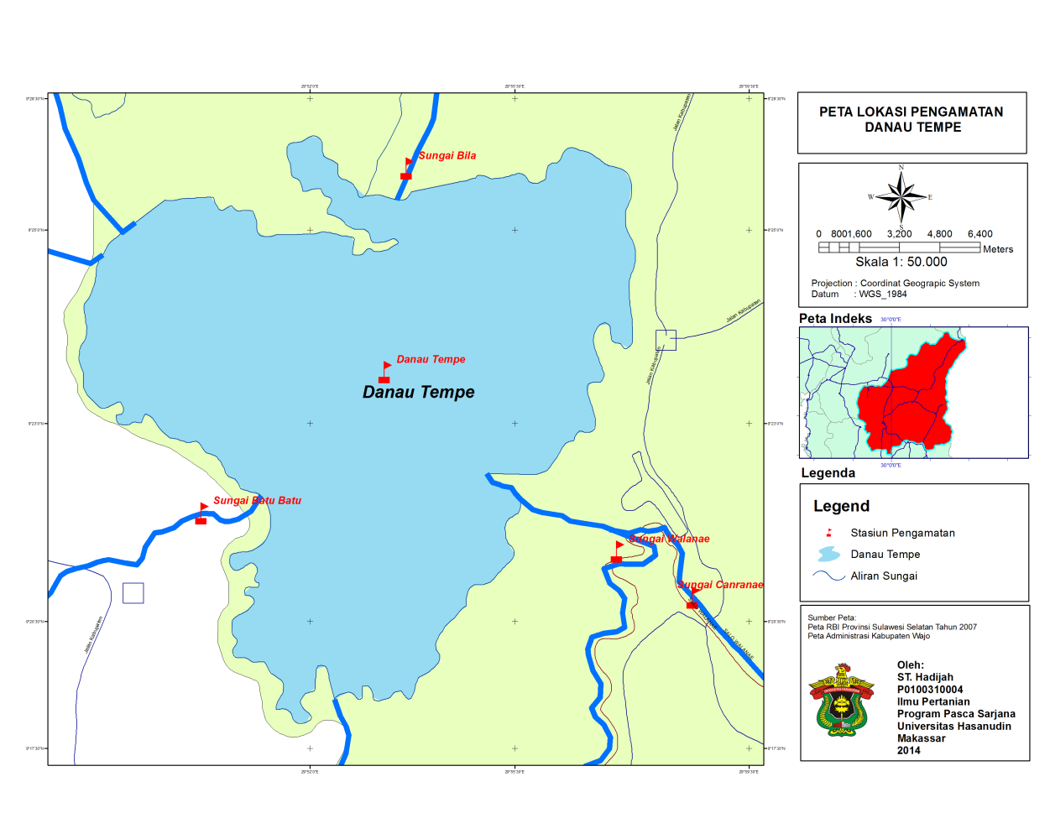
Gambar 1. Danau Tempe Lokasi Penelitiani
Figure 1. Lake Tempe Research Location

Pengukuran Parameter Dinamika Populasi :
- Struktur Populasi
Ikan beloso yang tertangkap dihitung jumlahnya kemudian diukur panjangnya dengan menggunakan papan ukur ikan (fish measuring board) dengan tingkat ketelitian 1 mm. Pengukuran panjang yang dilakukan adalah panjang total ikan beloso, yaitu mengukur dari ujung terdepan bagian kepala (ujung mulut) hingga bagian terakhir ujung ekor.
Untuk menentukan struktur populasi ikan beloso maka dilakukan dengan mengelompokkan ke dalam frekwensi ukuran panjang berdasarkan data yang diperoleh selama penelitian. Selanjutnya data frekwensi ukuran panjang dianalisis dengan menggunakan metode Bhatacharya. Metode ini adalah suatu teknik pemisahan data sebaran frekwensi panjang ke dalam beberapa distribusi normal dari distribusi total.
- Pertumbuhan Ikan Beloso
Penentuan pertumbuhan ikan beloso diperoleh dari seluruh data pengukuran yang dikelompokkan ke dalam ukuran panjang, berdasarkan jumlah data yang terkumpul dideskripsi dengan menggunakan statistik untuk mendapatkan jumlah selang kelas [7]. Pada setiap selang kelas panjang ikan ditentukan jumlah frekwensi dan presentase frekwensi relatifnya. Hubungan panjang bobot ikan dianggap sebagai suatu fungsi dari panjangnya dan hubungan panjang berat hampir mengikuti hukum kubik. Analisis hubungan panjang-berat mengikuti [8] dengan rumus umum:
W = aL^{b}
Keterangan: W = berat ikan (g)
L = panjang ikan (mm)
a = konstanta
b = koefisien alometrik
Analisa hubungan panjang total dan berat tubuh ikan beloso selama penelitian ini menggunakan analisis ragam dengan bantuan program Microsoft Office Excel 2007.
Koefisien allometrik (b) lebih besar atau lebih kecil dari 3,0 menunjukkan pertumbuhan allometrik. Sementara nilai b > 3 menunjukkan pertumbuhan allometrik positif, dan b<3 menunjukkan pertumbuhan allometrik negatif, tetapi jika b = 3,0 pertumbuhan disebut isometrik. Menentukan apakah nilai b = 3 atau nilai b ǂ 3 digunakan uji – t [7].
Penggunaan rumus hubungan panjang-berat dilakukan secara terpisah antara ikan jantan dan betina. Pemisahan ini dilakukan karena diduga pada jenis ikan ini, masing-masing jenis kelamin mempunyai model pertumbuhan yang berbeda. Selanjutnya untuk menguji perbedaan antara jenis kelamin digunakan uji-t .
Model pertumbuhan diduga dengan persamaan Von Bertalanffy; dengan menggunakan program Fisat II (version 1.2.2): Lt = L∞ (1 – e-K(t-to))
Keterangan: Lt = panjang ikan pada waktu t
L = panjang maksimum
t_{o} = umur teoritis saat panjang ikan sama dengan 0
K = koefisien pertumbuhan Von Bertalanffy
Untuk menentukan nilai K dan L$∞$ dengan menggunakan metode Ford Walford, dalam [9] :
L_{t+1}= L$∞$ (1-e^{- K}) + e ^{– K} L_{t}
Maka di peroleh koefisien pertumbuhan (K) dan panjang infiniti (L) sebagai berikut :
$K= -\left(\frac{1}{∆t}\right)x ln b$
$L∞= \left(\frac{a}{1-b}\right)$
Untuk menduga umur teoritis pada saat panjang ikan sama dengan nol (t_{o}), digunakan persamaan empiris [9], yaitu :
Log(-t_{o}) = -0.3922 - 0.2752 log L$∞$ - 1.038 log K
- Mortalitas
Untuk menduga mortalitas total (Z) ikan beloso di Danau Tempe, digunakan metoda kurva hasil tangkapan konversi panjang (Length Converted Catch Curve) yang dikemukakan oleh [10]:
$$\frac{L_{n}\left(N_{i}\right)}{∆t}=a+b.t \left(L_{t}\right)$$
N_{i} adalah jumlah ikan pada setiap kelas ukuran panjang ke-i, a dan b adalah koefisien regresi. Sedang $∆$t adalah waktu yang diperlukan untuk tumbuh sepanjang suatu kelas panjang yang diduga dengan persamaan :
$∆$t = t (L_{i+1}) – t (L_{i})
= (1/K). L_{n} {(L$∞$ - L_{i}) / (L – L_{i+t})}
L_{i} dan L_{i+1} adalah panjang pada kelas ke –i dan panjang kelas ke-(i+1), dan t(L_{i}) adalah umur relatif ikan pada kelas panjang ke-i yang diduga dengan:
t(L_{i}) = t_{o} – (1/K). L_{n}[1-((L_{i}+L_{i+1})/2 L$∞$ )]
Pendugaan terhadap laju mortalitas alami (M) dengan menggunakan rumus empiris [10]:
Log (M) = - 0.0066 - 0.279 log L$∞$ + 0.654 log K+ 0.4631 log T
Laju mortalitas penangkapan (F) dapat dihitun dengan mengurangkan M (mortalitas alami) terhadap Z (mortalitas total), yaitu : F = Z – M

- Laju Eksploitasi
Untuk menduga laju eksploitasi ikan beloso di Danau Tempe digunakan rumus sebagai berikut [11] : E = F / Z
Keterangan :
L$∞$ = Panjang ikan maksimum secara teoritis
K = Koefisien pertumbuhan
T = Rataan suhu perairan di kedalaman ikan tertangkap
E = Nisbah eksploitasi
F = Kematian akibat penangkapan
Z = Kematian total
M = Kematian alami

HASIL
Struktur Populasi Ikan Beloso
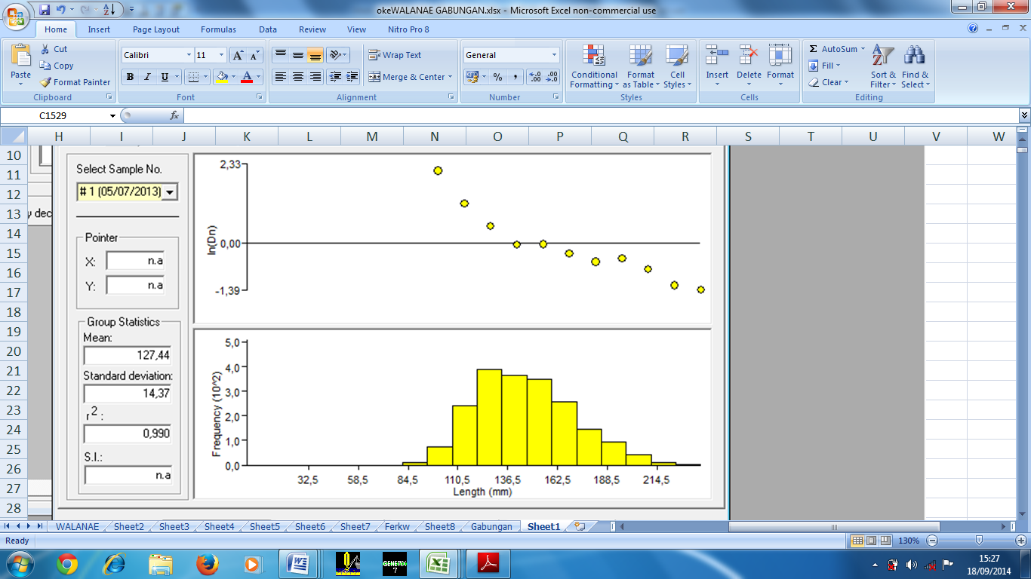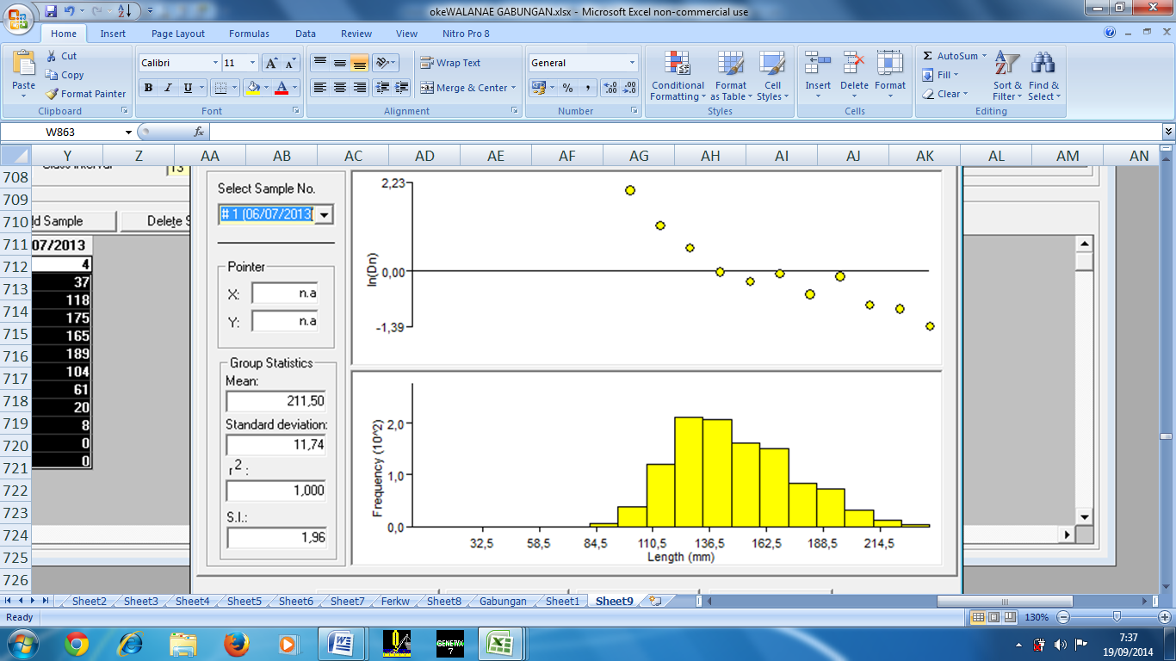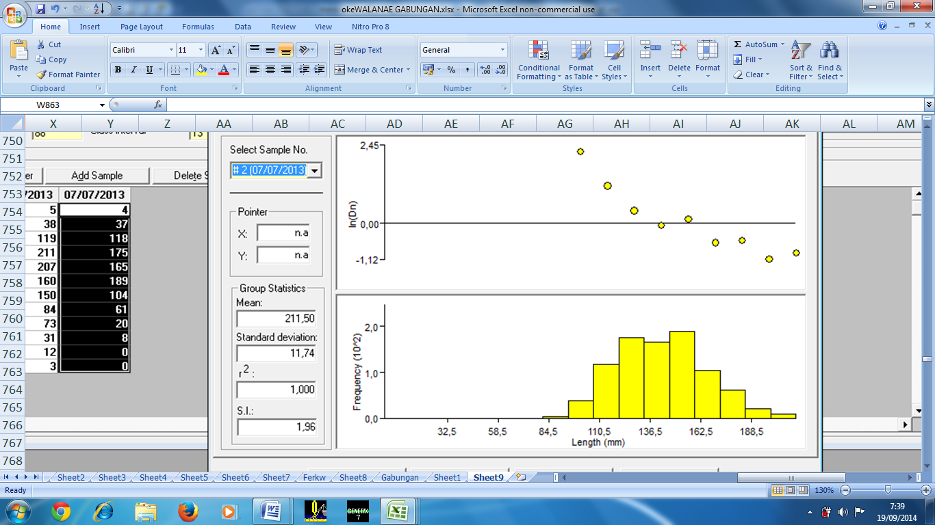
Jantan
N=10934

Betina
N=881

Gabung
N=1974

Gambar 2. Sebaran frekwensi ikan beloso di perairan Danau Tempe
Figure 2. Frequency distribution of beloso fish in the waters of Lake Tempe

PEMBAHASAN
Persentase total hasil tangkapan ikan beloso terbanyak diperoleh pada ukuran nilai tengah dengan panjang total 127 mm dengan jumlah tangkapan sebanyak 19.50 % dan yang paling sedikit tertangkap adalah ukuran panjang total lebih dari 127 mm sebanyak 0.15 % dari total hasil tangkapan. Sebaran ukuran ikan (Gambar 2) dapat dilihat bahwa penyebaran dari ukuran kecil berdasarkan nilai tengah panjang total (84.5 mm) sampai ukuran besar berdasarkan nilai tengah panjang total (214.5 mm). Jika dibandingkan dengan penelitian yang dilakukan oleh Tamsil
(2000) yang memperoleh ukuran panjang total berkisar antara 43 mm sampai 375 mm, maka dapat dikatakan bahwa saat ini nelayan sudah menyadari untuk tidak menangkap ikan yang berukuran terlalu kecil. Sedangkan ikan yang berukuran besar, saat ini sudah sangat menurun. Ukuran ikan terbesar yang diperoleh pada penelitian ini adalah 231 mm, sangat jauh berbeda dengan yang diperoleh (Tamsil, 2000) yang mendapatkan ikan yang berukuran 375 mm. Salah satu hal yang menyebabkan menurunnya ukuran ikan beloso ini adalah dilakukannya penangkapan yang intensif dan dengan penggunaan alat tangkap yang tidak selektif sehingga ikan beloso ini tidak sempat lagi untuk tumbuh menjadi besar hingga mencapai ukuran yang optimal untuk ditangkap.
Kelompok Umur
Hasil analisa menunjukkan bahwa terdapat 3 pengelompokan ukuran ikan beloso di perairan Danau Tempe. Hal ini juga terlihat pada ikan beloso jantan terdapat 3 kelompok umur, namun betina hanya 2 kelompok umur (Tabel 1).
Tabel 1. Kelompok umur ikan beloso di perairan Danau Tempe
Table 1. Age group of beloso fish in Lake Tempe waters
Lokasi | Kelompok Umur | Panjang rata-rata (mm) | Standar deviasi | Jumlah populasi | Saturation index
 | I | 127.45 | 14.39 | 1023 | n.a
Gabungan | II | 158.01 | 13.82 | 771 | 2.03
 | III | 190.58 | 12.10 | 185 | 2.08
 | I | 132.03 | 15.87 | 696 | n.a
Jantan | II | 173.58 | 19.90 | 422 | 2.08
 | III | 211.50 | 15.02 | 4 | 2.03
 | I | 125.39 | 13.59 | 443 | n.a
Betina | II | 154.81 | 11.19 | 370 | 2.07
Secara umum, kelompok umur (kohort) ikan beloso sudah sangat rendah atau sangat kecil. Kelompok umur hasil tangkapan perbulan paling banyak dua kohort, dan kebanyakan hanya satu kohort saja perbulannya hampir pada setiap lokasi. Demikian pula pada hasil analisis gabungan, kelompok umur yang diperoleh hanya berkisar 2 – 3 kohort. Sedangkan populasi yang normal memiliki kisaran kelompok umur antara 5 – 7 kohort (Mallawa, 1986). Hal ini menunjukkan bahwa populasi ikan beloso di perairan Danau Tempe ini sudah sangat tertekan.
Pertumbuhan Ikan Bungo
Penentuan nilai pertumbuhan ikan dilakukan dengan menganalisa keseluruhan jumlah ikan beloso yang diperoleh selama penelitian. Jumlah ikan beloso yang diperoleh adalah 1974 ekor dengan kisaran panjang total antara 82 mm hingga 231 mm. Parameter pertumbuhan Berdasarkan hasil analisis statistik keseluruhan data terbagi dalam 12 selang kelas panjang dan lebar kelas 13. Nilai panjang infiniti (L∞) sebesar 325 mm dan koefisien pertumbuhan ikan diperoleh melalui program FISAT II sub program ELEFAN I dari data frekwensi panjang total ikan beloso. Sedangkan analisis umur teoritis ikan beloso pada saat panjang ikan sama dengan nol (t_{o}), digunakan persamaan empiris Pauly (1983). Hasilnya dapat dilihat pada Tabel 2.
Tabel 2. Parameter pertumbuhan ikan beloso di Danau Tempe
Table 2. Growth parameters of beloso fish in Lake Tempe
Jenis kelamin | panjang infiniti (L∞) | Koefisien pertumbuhan (K) | t_{o}
Gabungan | 325 | 0.53 | -0.1595
Jantan | 321 | 0.54 | -0.1560
Betina | 320 | 0.48 | -0.1780

Berdasarkan nilai parameter pertumbuhan yang diperoleh di atas, model kurva pertumbuhan dapat dibuat dengan mengaplikasikan parameter pertumbuhan tersebut kedalam rumus persamaan pertumbuhan Von Bertalanffy berdasarkan panjang total ikan beloso baik secara gabungan maupun menurut jenis kelamin. Persamaan pertumbuhan ikan beloso Total dan kurvanya (Gambar 4) adalah sebagai berikut:
L(t) = 325 mm [1 – e ^{– 0.53 (t + 0.1595)}]

Gambar 3. Kurva pertumbuhan ikan beloso
Figure 3. Beloso fish growth curve

Persamaan kurva dan gambar pertumbuhan untuk ikan Bungo jatan dan betina adalah :
L(t) = 321 mm [1 – e ^{– 0.54 (t + 0.1560)}] dan L(t) = 320 mm [1 – e ^{– 0.48 (t + 0.1780)}]
(b)
(a)
Gambar 4. Kurva pertumbuhan ikan beloso jantan (a) dan betina (b) selama penelitian
Figure 4. Growth curves for male (a) and female (b) Beloso fish during the stud

Ikan beloso jantan dapat mencapai batas maksimal pertumbuhan panjang yang relatif sama dengan ikan beloso betina. Ukuran panjang infiniti (L∞) yang diperoleh pada penelitian ini relatif lebih besar dibanding ukuran panjang total hasil tangkapan ikan beloso yang diperoleh selama penelitian yaitu 231mm untuk ikan jantan dan 205 mm pada ikan beloso betina. Hal ini yang dapat menjelaskan mengapa ukuran panjang infiniti (L∞) ikan beloso secara keseluruhan yang diperoleh pada penelitian ini adalah 325 mm (Tabel 11). Ukuran panjang infiniti (L∞) yang diperoleh pada penelitian ini relatif jauh lebih rendah jika dibandingkan dengan ukuran panjang infiniti (L∞) ikan butini (G. matanensis) sebesar 46.62 cm (Mamangkey, 2010). Sedangkan ukuran panjang infiniti (L∞) yang diperoleh pada penelitian Tamsil (2000) adalah 515.81 mm dari panjang total hasil tangkapan yang diperolehnya adalah sebesar 375 mm.
Koefisien pertumbuhan (K) menurut Sparre dan Venema (1999) sebagai parameter yang menyatakan laju pertumbuhan dalam mencapai panjang infiniti (L∞), pada penelitian ini nilai koefisien pertumbuhan ikan beloso antara jantan dan betina yaitu 0.54 dan 0.48. Hal ini menunjukkan bahwa laju pertumbuhan ikan beloso jantan lebih besar dari pada ikan betina (Gambar 5). Semakin besar nilai koefisien pertumbuhan ikan maka semakin cepat mencapai panjang maksimal. Dengan demikian dapat dikatakan bahwa ikan beloso ini lambat mencapai panjang maksimalnya. Menurut Beverton dan Holt (1956) serta Pauly (1983b) bahwa ikan yang memiliki nilai koefisien pertumbuhan (K) yang besar umumnya memiliki umur atau masa hidup yang relatif pendek. Nilai K rata-rata ikan beloso yang diperoleh dari setiap lokasi pengambilan sampel diperoleh Nilai K untuk ikan beloso nampaknya relatif kecil dibanding dengan ikan lain secara umum sehingga dapat dikatakan bahwa ikan beloso relatif lambat sekali mencapai nilai infiniti (L∞) dan memiliki umur yang cukup panjang. Adanya kondisi eksploitasi yang tinggi dan penangkapan yang tidak selektif akan mempengaruhi nilai K.
Mortalitas dan Laju Eksploitasi Ikan Beloso
Mortalitas ikan beloso (Glossogobius sp) diperoleh dari data yang digunakan sebagai penduga mortalitas total (Z) dengan menggunakan hasil tangkapan yang dikonversi ke panjang total dalam program Fisat II melalui metoda "Length Converted Catch Curve". Dari hasil analisa ini diketahui bahwa secara umum tingkat motralitas ikan beloso di perairan Danau Tempe sudah sangat tinggi. Kurva hasil tangkapan yang dikonversi dari panjang total untuk keseluruhan hasil tangkapan ikan beloso selama penelitian dan nilai tingkat mortalitas, mulai dari Z yang nilainya tergantung pada mortalitas alami (M) dan mortalitas hasil tangkapan (F), serta besaran tingkat eksploitasinya dapat dilihat pada Gambar 27. Dari Gambar 27 dapat diketahui nilai Z keseluruhan data hasil tangkapan ikan beloso (gabungan) adalah 4.66, dengan selang kepercayaan 95 % dari Z yaitu antara 3.89 sampai 5.43 sehingga diperoleh persamaan :
Y = 13.702 – 4.661 X; dengan nilai r² = 0.9795

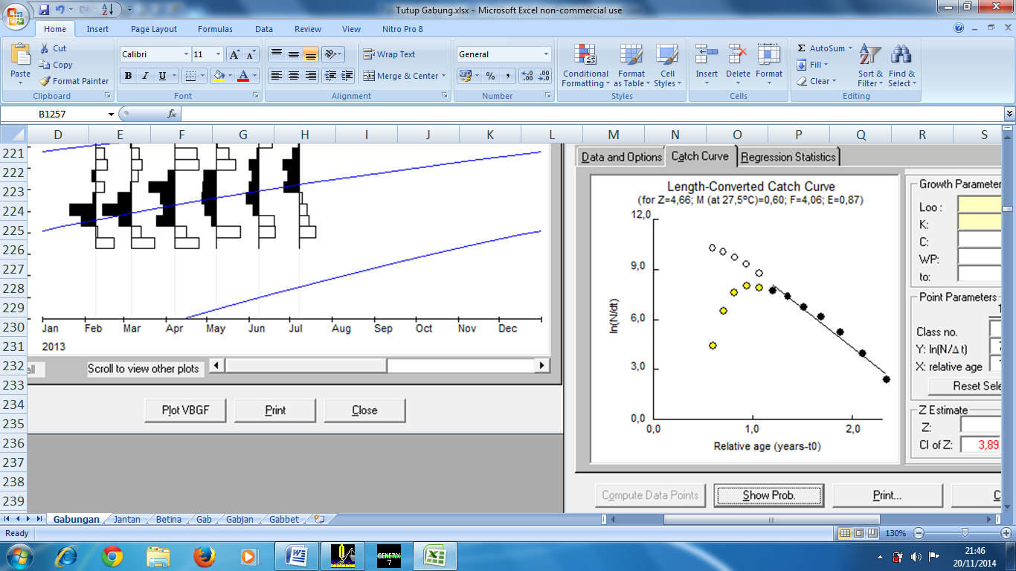
Gabungan
Gambar 5. Kurva hasil tangkapan konversi panjang ikan beloso secara keseluruhan
Figure 5. Overall beloso fish length conversion catch curve

Sedangkan berdasarkan jenis kelamin, nilai koefisien mortalitas total (Z) keseluruhan data hasil tangkapan ikan beloso jantan adalah 3.67, dengan nilai selang kepercayaan 95 % dari Z yaitu antara 2.86 sampai 4.49 diperoleh persamaan :
Y = 11.615 – 3.672 X; dengan nilai r² = 0.9530.
Nilai koefisien Z keseluruhan data hasil tangkapan ikan beloso betina adalah 4.01, selang kepercayaan 95 % dari Z dengan nilai antara 2.71 sampai 5.31 dan diperoleh persamaan :
Y = 12.235 – 4.014 X; dengan nilai r² = 0.9483
Nilai Z yang diperoleh dari hasil regresi diatas besarannya tergantung pada nilai koefisien M dan koefisien F. Grafik yang diturunkan dari persamaan ini dapat dilihat pada Gambar 6.
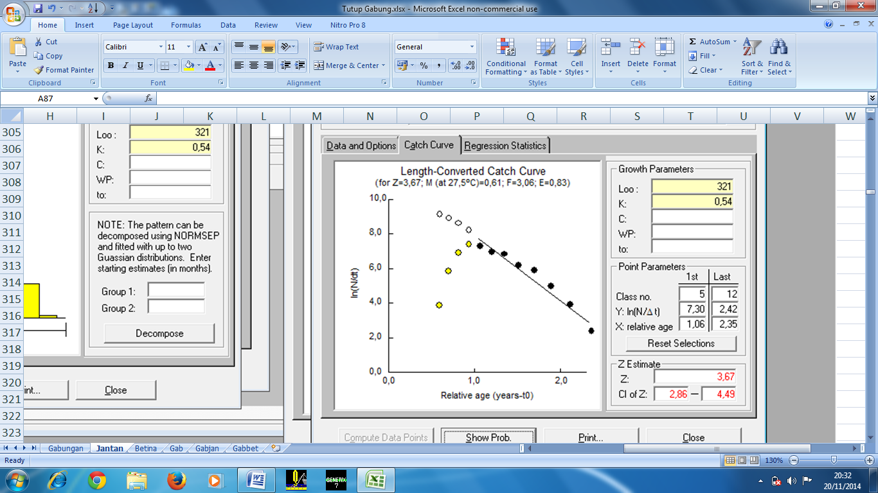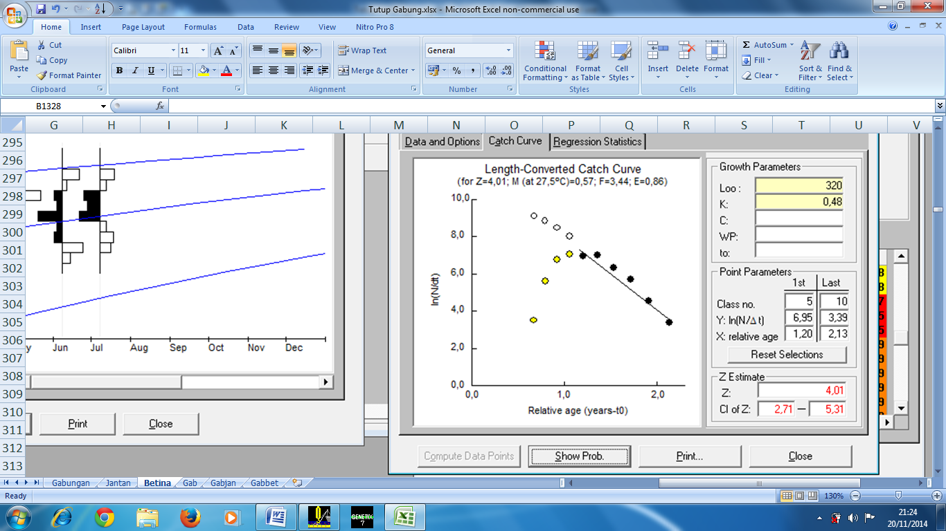
Jantan
Betina
Gambar 6. Kurva hasil tangkapan konversi panjang ikan beloso berdasarkan jenis kelamin
Figure 6. Beloso fish length conversion catch curve based on sex

Schaefer (1968) mengemukakan bahwa laju M biasanya dianggap tetap setiap tahunnya. Sedangkan laju F nilainya tergantung pada variasi menurut upaya penangkapan setiap tahunnya. Laju kematian total (Z) dari tahun ke tahun akan ditentukan oleh laju penangkapan (F), karena variasi laju kematian alami (M) tidak terlalu besar, apalagi jika nilai M tersebut dianggap tetap dari tahun ke tahun. Dari Gambar 7 dapat diketahui bahwa nilai laju M ikan beloso secara keseluruhan adalah 0.60, sedangkan berdasarkan jenis kelamin diperoleh nilai M sebesar 0.61 pada jantan dan 0.57 pada betina. Besarnya nilai laju mortalitas penangkapan adalah 4.06 pada gabungan, 3.06 pada ikan beloso jantan dan 3.44 pada betina. Hal ini menunjukkan bahwa laju mortalitas penangkapan jauh lebih besar dibandingkan laju mortalitas alami sehingga dapat dikatakan bahwa besarnya laju mortalitas total (Z) pada populasi ikan beloso yang ada di perairan Danau Tempe kebanyakan ditentukan oleh besarnya nilai laju mortalitas penangkapan. Hal ini berarti bahwa berkurangnya stok ikan beloso di perairan Danau Tempe selain disebabkan oleh mortalitas alami, sangat ditentukan pula oleh besarnya tekanan penangkapan (fishing pressure) terhadap ikan beloso ini. Hasil analisis juga menunjukkan bahwa tingkat pengusahaan (eksploitasi) ikan beloso di perairan Danau Tempe ini sudah sangat jauh melampaui batas optimum yaitu E = 0.5. Besaran nilai E pada penelitian ini baik pada penangkaan ikan beloso secara keseluruhan adalah 0.87, sedangkan berdasarkan jenis kelamin adalah sebesar 0.83 dan 0.86 pada jantan dan betina. Nilai mortalitas alami (M) ini biasanya tergantung pada suhu perairan dan tidak selamanya sejalan dengan nilai mortalitas total (Z). Hal ini dikemukakan oleh Pauly (1980) bahwa terdapat hubungan yang erat antara mortalitas alami ikan dengan suhu perairan. Semakin tinggi suhu lingkungan perairan maka semakin tinggi pula mortalitas alami ikan di perairan tersebut. Sedangkan nilai mortalitas penangkapan biasanya cenderung bervariasi tergantung pada upaya penangkapan yang dilakukan. Nilai dugaan tingkat mortalitas ikan beloso (koefisien mortalitas total = Z, mortalitas alami = M, dan mortalitas akibat penangkapan = F, serta laju eksploitasi = E) disajikan pada Tabel 3.
Tabel 3. Nilai dugaan laju mortalitas ikan beloso berdasarkan jenis kelamin selama penelitian
Table 3. Estimated value of Bungo fish mortality rate based on sex during the study
Jenis kelamin | Z | M | F | E
Gabungan | 4.66 | 0.60 | 4.06 | 0.87
Jantan | 3.67 | 0.61 | 3.06 | 0.83
Betina | 4.01 | 0.57 | 3.44 | 0.86

Pola Rekrutment Ikan Beloso
Pola rekturment ini diperoleh dengan bantuan program FISAT II sub program Recruitment Pattern dengan cara memasukan beberapa nilai parameter pertumbuhan yaitu panjang infinity (L∞) dan koefisien pertumbuhan (K); sehingga akan nampak hasil pola rekrutmen selama setahun.
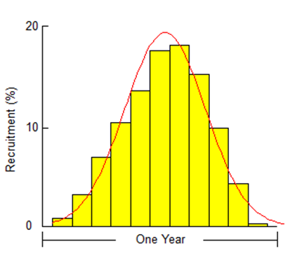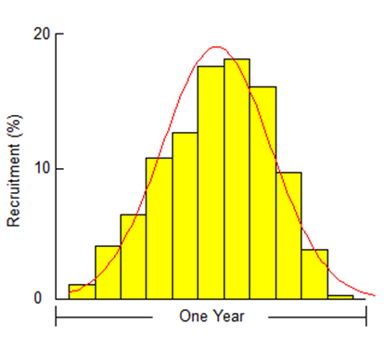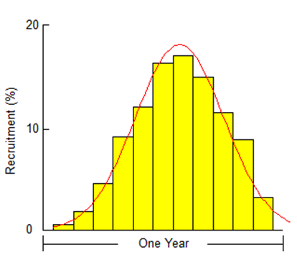
Betina
Jantan
Total
Gambar 7. Pola rekrutmen ikan beloso Total, Jantan dan Betina
Figure 7. Total beloso fish recruitment pattern, Male and Female

Pola rekrutmen Total, jantan dan betina menunjukkan bahwa terdapat satu puncak musim rekrutmen pada ikan beloso di perairan Danau Tempe yaitu pada bulan Juli (Gambar 7). Berdasarkan model rekrutmen dan nilai besarnya rekrutmen tiap bulan dapat dikatakan bahwa pada model rekrutmen ini terdapat dua parameter peubah yang dapat dikontrol dalam rangka pengelolaan ikan beloso ini di perairan Danau Tempe. Parameter yang pertama adalah besarnya intensitas penangkapan (F). Hal ini dapat dilakukan dengan cara melakukan pembatasan waktu penangkapan atau dapat melakukan penutupan daerah penangkapan pada saat ikan berukuran kecil melimpah. Parameter yang kedua adalah pengaturan penangkapan dengan menetapkan ukuran panjang tubuh ikan pada waktu ikan pertama kali tertangkap. Hal ini dapat dilakukan dengan mengatur ukuran mata jaring atau alat tangkap yang digunakan.
CONCLUTION
Ikan beloso yang tertangkap DI Danau Tempe memiliki kisaran panjang antara 82 mm hingga 231 mm.
Persentase hasil tangkapan ikan bungo terbanyak diperoleh pada ukuran nilai tengah dengan panjang total 127 mm sebanyak 19.50 % dan yang paling sedikit adalah ukuran nilai tengah dengan Panjang total lebih besar dari 127 mm sebanyak 0.15 %.
Secara umum, kelompok umur (kohort) ikan bungo sudah sangat rendah.

ACKNOWLEDGEMENTS
The authors extend their gratitude to the Directorate General of Higher Education, Ministry of Education and Culture the Republic of Indonesia for providing research grant under Hibah Bersaing Program in the fiscal year 2015 to support this study.
REFERENCES

- Hadijah, St. 1998. Telaah Morfologi dan Variasi Gen Ikan Beloso (Glossogobius giurus) di Perairan Danau Tempe dan Sekitarnya. Tesis. Program Pascasarjana. Universitas Hasnuddin, Ujung pandang.
- Sudirman. dan M. N. Nessa. 2005. Distribusi, Keanekaragaman Jenis Dan Pengelolaan Sumberdaya Perikanan Di Danau Tempe. Bahan Persentase pada Pertemuan Pakar Perairan Umum Dalam Rangka Memperbaharui informasi Keanekaragaman Hayati Sumberdaya Perairan Umum Di Sulawesi. Jakarta 2 Agustus 2005.
- DKP Sulawesi Selatan (2011)
- Nasution, Z., S. E. Wardoyo., R. Rachmat., N. R. Asyari. dan M. S. Padang. 1995. Optimasi pemanfaatan lahan perairan Danau Tempe dilihat dari segi pendapatan petani-nelayan antar subsektor dengan pendekatan agribisnis. Pros. Puslitbang/ No. 35/ 1995. ISBN : 979-8186-52-4
- Tamsil,A. 2000. Studi Beberapa Karakteristik Reproduksi Prapemijahan dan Kemungkinan Pemijahan Buatan Ikan Bungo (Glossogobius Cf. Aureus) di Danau Tempe dan Danau Sidenreng Sulawesi Selatan. Disertasi. Program Pasca Sarjana. Institut Pertanian Bogor. Bogor.
- Leyse, K.E., Lawler, S.P. and Strange, T. 2003. Effect of an alien fish Gambusia affinis on an endemic California fairy shrimp, Linderiella occidentalis: implications for conservation of diversity in fishless waters. Biol. Conserv. 118: 57- 65.
- Walpole, R.E. 1990. Pengantar statistika edisi ke -3. Diterjemahkan oleh B. Sumantri. Penerbit PT Gramedia pustaka utama. Jakarta. 488 hal.
- Effendie, M. I. 1979. Metode Biologi Perikanan. Yayasan Dewi Sri. Bogor.
- Pauly, D. 1984. Fish population dynamics in tropikal water. A manual for usai with Programable calculators. ICLARM. Manila (Philippines).
- Pauly D. 1983. Length-converted catch curve: A powerfull tool for fisheries research in the tropics. Part (1). ICLARM Fishbyte; 1 (2): 9-13.
- Jones, R.J. 1984. Assessing the effects of changes in eksploitation pattern using length composition data. FAO Fish. Tech. Paper, 256: 118p.

